Государственное бюджетное общеобразовательное учреждение Самарской области основная общеобразовательная школа № 4 имени И.И. Миронова города Новокуйбышевска городского округа Новокуйбышевск Самарской области
структурное подразделение «Детский сад «Жар-птица»

Проект на тему: «вместе с папой вместе с мамой мы сажаем огород»

Воспитатель
Климова Екатерина Александровна

г.о. Новокуйбышевск 2021 г.

Продолжительность: 4 недели (18.03-12.04)
Тип: творческо – познавательный
Образовательная область:
«Познавательное развитие»
«Художественно-эстетическое развитие»
«Физическое развитие»
Участники: воспитатель, родители, дети первой младшей группы.
Актуальность. Как известно, «самое лучшее открытие то, которое ребенок делает сам». Каждую весну дома на подоконнике у мам и бабушек расцветает зеленый ковер, рассада в ящичках различной формы и окраски, но детям строго настрого наказывают не трогать эти интересные растения. А интерес и любопытство с каждым годом все сильнее, ребята сами бы с удовольствием посадили бы «чудо-растение», поливали его, ухаживали за ним. Вот и возникла идея создать свой огород — это «чудо – огород», который призван развивать экологические ценности природы. Именно в дошкольном возрасте закладываются позитивные чувства к природе и природным явлениям, открывается удивительное многообразие растительного мира, впервые осознается роль природы в жизни человека. На нашем огороде дети сами смогут посадить и выращивать растения, ухаживать за ними.
Цель: Расширять представления детей об окружающем мире растений и прививать трудовые навыки, посредством совместного создания огорода.
Задачи:
Для работы с детьми
Обучающие:
• Формировать элементарные представления о том, как выращиваются огородные растения.
• Формировать знания о значении воды в жизни человека, животных, растений.
• Формировать желание ухаживать за огородными растениями: вовремя полить, рыхлить почву, предохранять от прямых солнечных лучей.
• Формировать умение самостоятельно выражать собственное мнение об увиденном и услышанном.
• Формировать коммуникативные навыки.
Развивающие:
• Развивать познавательно-исследовательскую деятельность детей через:
- наблюдения за ростом растений;
- беседы о значении овощей в жизни человека;
- опытно-экспериментальную деятельность.
• Развивать творческую, познавательную активность, устойчивость внимания, наглядно – действенное мышление.
• Развивать речь детей, активизировать словарь.
• Развивать трудовые навыки.
Воспитывающие:
• Воспитывать бережное и доброе отношение к природе.
• Воспитывать желание производить трудовые действия, помогать взрослым.
Для работы с родителями
1. Заинтересовать родителей в совместной деятельности: воспитатель-родитель-ребенок на подготовительном этапе.
2. Выполнять совместные задания по проекту.
Для педагога
1. Овладеть методом проектов как технологией и как деятельностью по самоорганизации профессионального пространства.
2. Выстроить стратегию руководства проектом во взаимодействии с родителями, детьми.
3. Сформировать предметно-развивающую среду для проекта, пополнить центр познания играми на тему проекта.
4. Помогать детям добывать знания.
5. Подготовить презентацию проекта.
Продукт проекта: Создание коллекции семян. Выращенный лук, рассказы детей о проделанной дома работе. Фотовыставка. создание книжек-малышек «Что растет у нас на грядке», «Стихи про фрукты и овощи», «Загадки на грядках», Сказка репка.
Ожидаемый результат:
Для детей: Расширение знаний о строении растений и роли овощей в жизни человека; формирование первоначальных навыков бережного отношения к растительному миру; развитие наблюдательности; активизация словарного запаса; накопление эмоционального позитивного опыта общения с природой; самоутверждение личности ребенка; снятие стрессовых факторов.
Для родителей: повышение компетентности по данной теме, избрание нужных ориентиров в воспитании, укрепление детско-родительских отношений, самореализация.
Для педагога: повышение профессионализма, внедрение новых методов в работе с детьми и родителями, самореализация.

Этапы проекта
1 этап. Организационно — подготовительный.
Мероприятия:
— Обсуждение цели и задач воспитателем с детьми и родителями, специалистами;
— подбор необходимого материала для создания огорода;
— выявление знаний детей о жизни растений;
— составление перспективного плана.
2 этап. Практический.
Мероприятия:
—Познание: «Насекомые помощники»; рассматривание семян растений; наблюдение за рассадой; наблюдение за ростом и развитием растения.
— Конструирование: оформление огорода; изготовление плетеной изгороди.
—Социализация: дидактические игры: «Собери растение», «Что за чем», «Инструменты садовника». Сюжетно-ролевые игры : «На даче», «В магазине», «Поливаю огород», «Засолка на зиму».
— Коммуникативная деятельность: составление рассказа «Лето на огороде», «откуда берется растение», «Как я помогаю на огороде», разучивание пословиц, поговорок о труде их драматизация.
— Чтение: стихотворения — С. Виталий «Огород», М. Пожарова «В огороде», Т. Шорыгина «Щедрый урожай». С. Сирена «Огород», О. Емельянова «Что растет на огороде», С. Полякова «В огороде», произведения — Дж. Родари «Чиполлино», загадки, пословицы, поговорки об овощах, фруктах.
—Труд: Посадка семян цветов и овощей; высаживание рассады на участок; составление графика полива огорода, организация дежурства, коллективные индивидуальные трудовые поручения.
—Продуктивная деятельность: аппликация «Букет»; «Корзина с овощами»; «Консервируем овощи».
Лепка: «Декоративное панно» (коллективная работа); «Тюльпан» (налеп); «Насекомые помощники».
Рисование: «Я на огороде»; «Мое любимое растение», «Букет в подарок близкому»; «Цветочная фантазия»(нетрадиционная техника); «Овощи»(рисование с натуры).
-Безопасность: «Правила работы с инструментами»; «Про панаму не забудь».
— Здоровье: «О пользе овощей» (беседа); (просмотр мультфильма) «немытые овощи есть нельзя».
3 этап. Заключительный.
— Сбор урожая.
Результаты проекта:
1 Приобрели новые знания и представления о посадке и выращивания культурных растений.
2. Привили детям уважительное чувства к труду.
3. Получили урожай свеклы, морковки, редиски, томата, огурцов, перца, тыквы, кабачков, петрушки, лука, укропа.
4. Создали необходимые условия в группе и на участке для наблюдений за жизнью растений, и возможностью ухаживать за ними.
5. Развили познавательный интерес у детей, любознательность, коммуникативные навыки.
6. Развили умение правильно пользоваться простейшими орудиями труда по обработке почвы и ухода за растениями.
7. Вовлекли родителей в жизнь детского сада.
Реализация проекта
1 этап. Организационно — подготовительный.(18.03-22.03)
Мероприятия:
— Обсуждение цели и задач воспитателем с детьми и родителями, специалистами;
— подбор необходимого материала для создания огорода;
— выявление знаний детей о жизни растений;
— составление перспективного плана.
2 этап. Практический.(25.03-05.04)
Мероприятия:
—Познание: «Насекомые помощники»; рассматривание семян растений; наблюдение за рассадой; наблюдение за ростом и развитием растения.
— Конструирование: оформление огорода; изготовление плетеной изгороди.
—Социализация: дидактические игры: «Собери растение», «Что за чем», «Инструменты садовника». Сюжетно-ролевые игры : «На даче», «В магазине», «Поливаю огород», «Засолка на зиму».
— Коммуникативная деятельность: составление рассказа «Лето на огороде», «откуда берется растение», «Как я помогаю на огороде», разучивание пословиц, поговорок о труде их драматизация.
— Чтение: стихотворения — С. Виталий «Огород», М. Пожарова «В огороде», Т. Шорыгина «Щедрый урожай». С. Сирена «Огород», О. Емельянова «Что растет на огороде», С. Полякова «В огороде», произведения — Дж. Родари «Чиполлино», загадки, пословицы, поговорки об овощах, фруктах.
—Труд: Посадка семян цветов и овощей; высаживание рассады на участок; составление графика полива огорода, организация дежурства, коллективные индивидуальные трудовые поручения.
—Продуктивная деятельность: аппликация «Букет»; «Корзина с овощами»; «Консервируем овощи».
Лепка: «Декоративное панно» (коллективная работа); «Тюльпан» (налеп); «Насекомые помощники».
Рисование: «Я на огороде»; «Мое любимое растение», «Букет в подарок близкому»; «Цветочная фантазия»(нетрадиционная техника); «Овощи»(рисование с натуры).
-Безопасность: «Правила работы с инструментами»; «Про панаму не забудь».
— Здоровье: «О пользе овощей» (беседа); (просмотр мультфильма) «немытые овощи есть нельзя».
3 этап. Заключительный.(08.04-12.04)
— Сбор урожая.

дидактические игры: «Собери растение»
Цель: закрепить составные части растений. Уметь собирать растение из разрезных кусочков. Игровое действие: собирать растение по определенному признаку. Правило: складывать растение только по сигналу воспитателя. Игровое оборудование: 3-4 картинки растения, хорошо знакомые детям и такие же разрезные карточки.

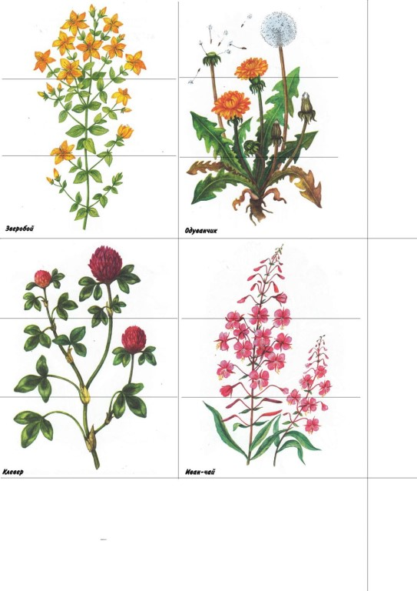

Стихи про фрукты и овощи

Спор
Спорил как-то кабачок
И фасолевый стручок:
Красивее кто цветёт,
И кто первый подрастёт?
Так всё спорили, решали,
Но ответ простой не знали:
Каждый, так всегда бывает,
В своё время созревает.

* * *
Овощи спорили до хрипоты:
Кто же из них эталон красоты?
«Я и румяна, и весела», —
С милой улыбкой твердила свекла.
Гордо кудрями тряхнула морковь,
Даже нахмурила яркую бровь.
Громко сказала, свеклу отодвинув:
«Ты весела, а я — клад витаминов!»
В спор их вмешаться рискнул огурец:
«Я ль не красавец и не молодец?
Я почти весь состою из воды,
Так что напрасны все ваши труды».
Но возмутился вдруг репчатый лук:
«Сколько, однако, красавцев вокруг!
Речи хвалебные мало что значат,
Рядом со мной все от радости плачут».
Только картофель в корзинке вздыхал.
Он разговоры на кухне слыхал:
Вымоют овощи — скоро обед
И приготовят из них винегрет.
(Головко Н.)

В огороде
Вот вам морковка,
Красная головка,
Хвостик зеленый,
Вот вам и репка,
И огурчик крепкий,
Солнцем позлащённый.
На рядах капусты
Кочны жмутся густо
В листьях лохматых.
Вот горошек сладкий:
Зёрнышки в порядке
Спят в стручках усатых.
Что за вкусный народец
Населил наш огородец.
(М.Пожарова)

Ешьте овощи и фрукты!
Ешьте овощи и фрукты-
Это лучшие продукты.
Вас спасут от всех болезней.
Нет вкусней их и полезней.
Подружитесь с овощами,
И с салатами и щами.
Витаминов в них не счесть.
Значит, нужно это есть!
(Н. Довженко)

Овощи
Хозяйка однажды с базара пришла,
Хозяйка с базара домой принесла:
Картошку,
Капусту,
Морковку,
Горох,
Петрушку и свеклу.
Ох!..
Вот овощи спор завели на столе —
Кто лучше, вкусней и нужней на земле:
Картошка?
Капуста?
Морковка?
Горох?
Петрушка иль свекла?
Ох!..
Хозяйка тем временем ножик взяла
И ножиком этим крошить начала:
Картошку,
Капусту,
Морковку,
Горох,
Петрушку и свеклу.
Ох!..
Накрытые крышкою, в душном горшке
Кипели, кипели в крутом кипятке:
Картошка,
Капуста,
Морковка,
Горох,
Петрушка и свекла.
Ох!..
И суп овощной оказался не плох!
(Ю. Тувим)

* * *
Вместе в бабушкой полю
В огороде грядки.
Ну, а вечером полью
Все их по порядку.
Чтоб усы завил горох,
Чтобы крупным вышел,
Помидор,
Чтоб не засох
Огуречник пышный.
И капустниц вредных я
Прогоню с капусты,
Чтоб похрустывал ноябрь
Кочерыжкой вкусной.
(Гуринович Ф.)

Корзина овощей
Я корзину овощей
С огорода принесу.
Пили лук и сельдерей
Утром светлую росу.
Умывал их дождик теплый,
Солнце нежно согревало.
Наливалась соком свекла —
Становилась плотной, алой.
И питал их день за днем
Влажный рыхлый чернозем.
Шаловливый ветерок,
Пролетая возле гряд,
Гладил каждый стебелек
И дарил им аромат.
Мы корзину овощей
С огорода принесли.
Для салатов и борщей
Пригодятся нам они!
(Т. Шорыгина)

Кабачок
Подставив солнышку бочок.
Лежит на грядке кабачок .
Листок в сторонку
Отодвинув,
Он солнцу говорит!"
«Погрей, погрей. пожалуйста, мне спину.
Я подрасти хочу скорей.»
Вмиг солнце принялось за дело
И спинку кабачку погрело.
А кабачок хотел потом
Улечься кверху животом.
Он надувался; он пыхтел ...
Но повернуться
Не сумел
(Г. Белякова)

Картошка
Посадили мы картошку:
Мама – в поле,
Я – в саду.
Мама – много,
Я – немножко.
Я – всего одну гряду.
Чтоб моя росла скорей,
Я весь день
Тружусь над ней.
Я минуты
Неподвижно
У картошки не сижу.
То подальше, то поближе
Я ее пересажу.
— Будет чудо-огород, —
Говорит сосед Сережка, —
Если вырастет картошка,
Несмотря на твой уход.
(Э. Островская)

Артишок
Артишоки, вот харч благословенный,
В обед и не обед для всех бесценный,
Артишоки и вкусны, и сытны, и сладки,
Поганства в них нет, и лишь гадки
Те люди, которые мнят,
Что артишоки гадки, и их не едят!
(Некрасов Николай)

Лук
Сняли тоненький сюртук,
Сняли
Рыжую рубашку,
Сняли
Желтую рубашку,
А, стянув
Еще рубашку,
Все заплакали вдруг.
Вот так мы
Вчера на кухне
Раздевали
Сладкий лук.
(Дж. Чиарди)

Огурцы
Огурцы растут на грядках.
Поливайте их, ребятки, —
Будет добрый урожай —
Собирать лишь успевай.
Затаились под кустом…
Всё равно мы их найдём!
(Н. Меркушова)

Помидоры
Помидоры — как заря,
Мы сажали их не зря.
Все на солнце покраснели.
С удовольствием их ели
Мы всё лето вволю,
С хлебушком и солью.
(Н. Меркушова)

Репа
Репу знаем мы из сказки
Угадаем без подсказки
Желтую красавицу.
Репа всем понравится,
Если только не лениться,
Хорошенько потрудиться.
Вот тогда придёт успех:
Репа вырастет на всех —
Большая-пребольшая,
И вкусная такая!
(Н. Меркушова)

Свекла
Буду я сестрой картошке,
И сестрой морковке тоже.
Хоть и разные по вкусу,
Но растем мы так похоже.
Борщ хороший приготовить
Без меня бы не сумели…
Свёклу есть, ребята, надо,
Чтобы щёчки розовели.

Топинамбур
Топинамбур что за фрукт?
Грушей все его зовут.
Я его поел, и что ж?
Он на грушу не похож.
Он не фрукт, а овощ,
От простуды помощь.
(А. Речушкин)

Капуста
— Обвязала голову,
Ты не больна, капуста?
Тебе и летом холодно?
Закуталась, капуста?
— От солнца я ношу чалму.
Жара мне вовсе ни к чему.
(К. Тангрыкулиев)

Капуста
С неба льётся дождик грустный,
Ест улитка лист капустный.
Как поест она до сыта,
Станет лист похож на сито.

Кабачок
На грядке в тёплый солнечный денёк
Лежал и грелся кабачок.
И было жалко мне его срывать-
Но нельзя ему на грядке зимовать.

Картошка
Под землёй росла девица,
Но свежа и круглолица.
Громко лает пёс Артошка:
— Гав-гав-гав — привет,
картошка!
(В.Степанов)

Лук
Со мной общаться вам бывает сложно.
Без слёз очистить даже невозможно.
Но я полезен очень — вот так штука:
Нет от простуды средства лучше лука.

Морковь
Если чаще есть морковку
Не нужны и тренировки
Каждый день пей сок морковный —
Будешь сильным и здоровым.

Огурец
Под листочками на грядке
огурцы играют в прядки.
дождик лишь водить начнёт
Всех заметит, всех найдет.

Помидор
Кусочек
Утренней зари
Среди
Зеленых веток –
Он,
Словно звездочка,
Горит
На ярком платье
Лета.
(Н. Гончаров)

Помидор
Я – толстый красный помидор,
Люблю детишек давних пор.
Я – витаминов сундучок,
А ну-ка, откуси бочок!

Петрушка
Я шепну тебе на ушко:
Я — не клоун, но — петрушка.
Сочная и длинная –
Зелень витаминная.

Петрушка
Знает каждая старушка:
В огороде есть петрушка.
Станет с ней вкусней в сто крат,
Суп, окрошка и салат.

Перец
Да, я – перец, но не тот,
Что язык так сильно жжет.
Я мясистый, витаминный,
Запаси меня на зиму.

Патиссон
Что за странный кабачок —
Весь в каёмочках бочок,
Может, мне приснился сон?
Это круглый патиссон.
(Носова Татьяна)

Редиска
Вот красавица редиска
В ярко-розовой юбчонке –
Нарядилась, как артистка
И похрустывает звонко!
(Оксана Ващенкова)

Шпинат
Дайте нам шпинат жевать
Со шпинатом благодать.
Ведь в шпинате витаминок,
Как в песочнице песчинок.
(А. Речушкин)

Укроп
И зеленый, и душистый.
И, как елочка, пушистый.
Я – укроп, делюсь секретом:
Нужен я зимой и летом.

Фенхель
Фенхель похож на огромный укроп
Фенхель в Италии знойной растет.
Там с ним и варят, и парят, и жарят,
И свежими веточками угощают.
(А. Речушкин)

Чеснок
Весь промок кулик в болоте:
— Заболел я гриппом, вроде…
— Вот, кулик, тебе чеснок –
Очень многим он помог.
(В. Лукша)

Чеснок
Чеснока душистый зубчик
Мы с тобой положим в супчик.
Даст он супу аромат,
Станет суп вкусней стократ!

«Загадки на грядках»
***
Под землей живут семейки,
Поливаем их из лейки.
И Полину, и Антошку
Позовем копать…
— картошку —
***
Говорит коза, что козы
Очень любят нюхать розы.
Только почему-то с хрустом
Нюхает она…
— капусту —
***
Корешок оранжевый под землей сидит,
Кладезь витаминов он в себе хранит,
Помогает деткам здоровее стать,
Что это за овощ, можете сказать?
— морковь —
***
Вверху зелено, внизу красно,
В землю вросло.
— свекла —
***
Ох, наплачемся мы с ним,
Коль почистить захотим.
Но зато от ста недуг
Нас излечит горький…
— лук —
***
Голова, а сверху ус.
Нет, не сладок он на вкус.
Прибежали со всех ног
Мы к обеду рвать…
— чеснок —
***
Голова, а сверху ус.
Нет, не сладок он на вкус.
Прибежали со всех ног
Мы к обеду рвать…
— чеснок —
***
Яркие фонарики на кустах висят,
Словно здесь проходит праздничный парад.
Зеленые, красные, желтые плоды,
Кто они такие, узнаешь их ты?
— перцы —
***
Кругла да гладка,
Откусишь-сладка.
Засела крепко
На грядке …
— репка —
***
Как на нашей грядке
Выросли загадки
Сочные да крупные,
Вот такие круглые.
Летом зеленеют,
К осени краснеют.
— помидоры —
***
Летом – в огороде,
Свежие, зеленые,
А зимою – в бочке,
Крепкие, соленые.
— огурцы —
***
В этих желтых пирамидках
Сотни зерен аппетитных.
— кукуруза —
***
Голова на ножке, в голове горошки.
— горох —
***
Первое – нота, второе – то же,
А целое – на боб похоже.
— фасоль —

Дидактическая игра «Что за чем»
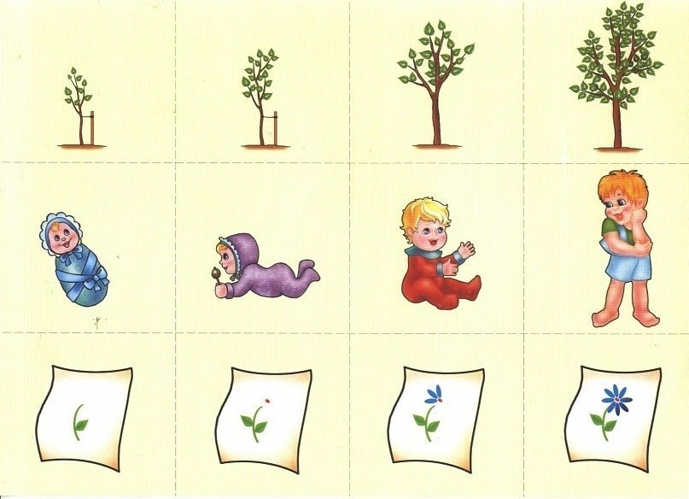

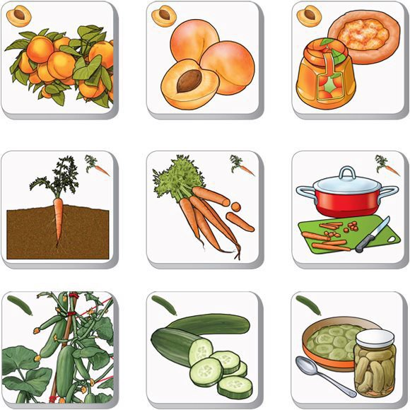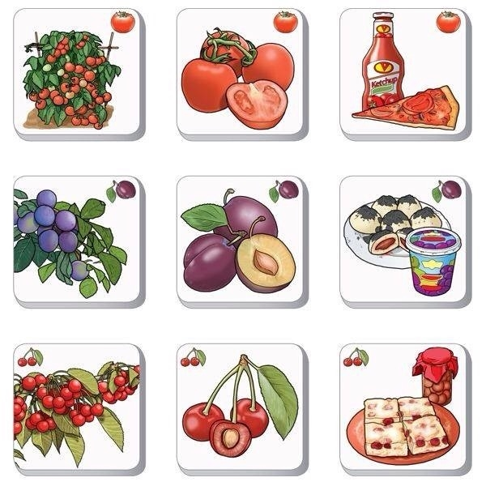

«Инструменты садовника» 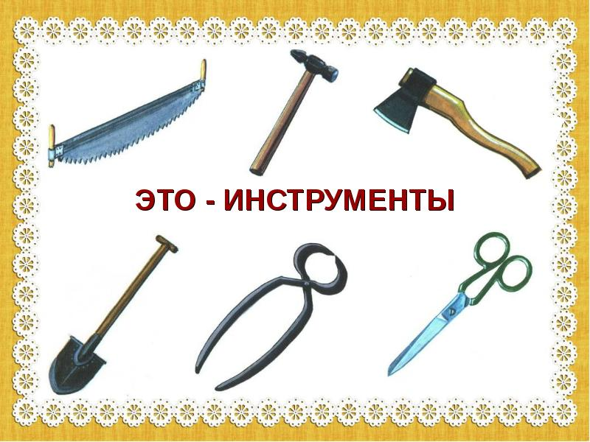
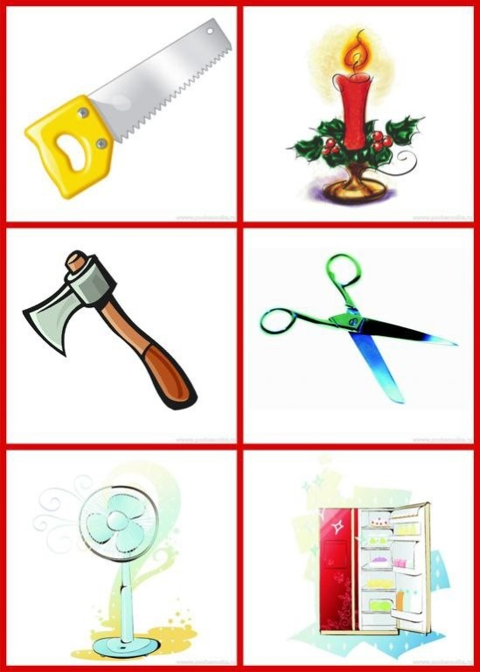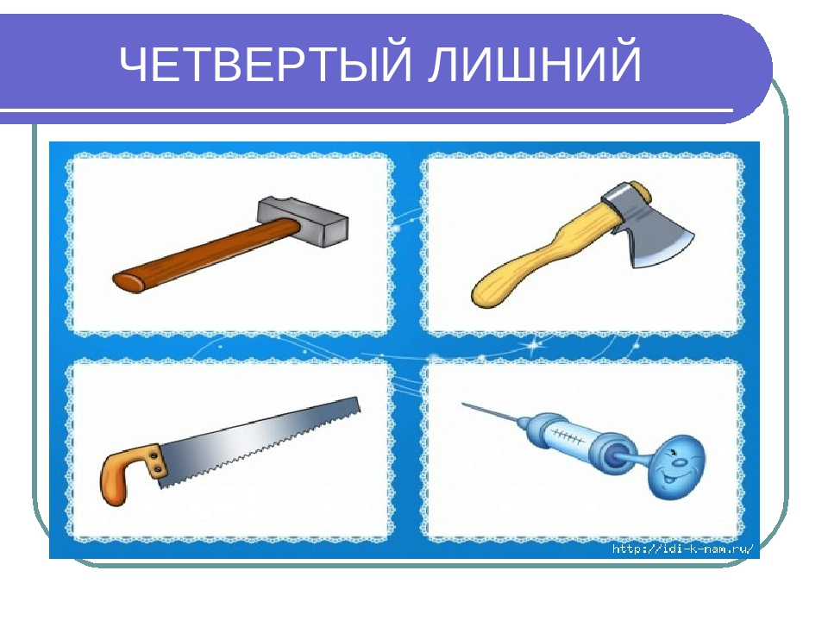

Огород
Сибирцев Виталий
Выйду по утру из дома
Как красиво все вокруг,
Необычно и знакомо:
Речка, лес, цветущий луг.
Обойду я первым делом
Рядом с домом огород.
Нагуляться будет время
Речка с лесом подождёт
В огороде помидоров
Ярко красные бока,
Как сигналы светофора
Видно, аж, издалека.
Огурцы играют в прятки
С ярким солнцем и со мной.
Здесь у них свои порядки,
Под зеленою листвой.
У забора не по росту
Из подсолнухов ряды
Высоки, стремятся к солнцу,
Золотистые цветы.
Набирает вес капуста
Это просто чудеса!
У меня такое чувство,
Не по дням, а по часам.
Полон как всегда сноровки
Огороду злейший враг,
Между косами морковки
Пробивается сорняк.
Я морковь не дам в обиду,
К ней на помощь поспешу.
Пусть сорняк и милый с виду,
Я врага не пощажу.
Вылез с грядки на тропинку
Увалился на бочок,
Загорает, греет спинку,
Бледнокожий кабачок.
Не пройду, конечно, мимо,
Ненадолго задержусь,
У густых кустов малины.
Ах, какой у ягод вкус!
Удивляет урожаем
У ворот тенистый сад:
Яблонь гвардия большая,
В пышных гроздьях виноград.
Невозможно насладиться
Ах, какая красота!
Здесь, конечно, и частица
Есть и моего труда
Чтобы было все красиво
Был цветущим огород
Вам на радость, всем на диво,
Нужен тщательный уход.

В огороде. Мария Пожарова
Вот вам морковка,
Красная головка,
Хвостик зеленый,
Вот вам и репка,
И огурчик крепкий,
Солнцем позлащённый.
На рядах капусты
Кочны жмутся густо
В листьях лохматых.
Вот горошек сладкий:
Зёрнышки в порядке
Спят в стручках усатых.
Что за вкусный народец
Населил наш огородец.
Т. Шорыгина
Щедрый урожай
Как чудесно в огороде
Поработать ясным днем!
Теплый луч по грядкам бродит,
Мятой пахнет чернозем.

Пахнет сладкой спелой сливой
И картофельной ботвой,
Медом белого налива
У меня над головой.

Все поспело, все созрело —
Добрый будет урожай.
Здесь для всех найдется дело,
Не ленись да собирай!
Светлана Сирена. Стих: «Огород»
Огород наш, огород,
Всё на нем всегда растёт,
Если руки не ленивы,
Если мы трудолюбивы.
Если всё наоборот?
Не растёт наш огород.
Что же нужно предпринять,
Чтоб засеять и убрать?
Вот, когда наоборот,
Нужно сделать нам обход
И немного потрудиться,
Чтоб чего-нибудь добиться.
Прежде чем придёт весна,
Заготовим семена.
«Что посеешь, то пожнёшь!»
И, конечно, – соберёшь.
Проявить должны заботу,
Видно по труду работу.
И тогда наш огород
Расцветёт и оживёт.
Подрастут слегка росточки,
Их польём в своём садочке.
Чуть земельку распушим
И корням дышать дадим.
Травку выполем везде,
Чтобы дать протечь воде.
Так в заботе, помощи
Вырастут все овощи!
Летом расцветут цветы,
А кусты дадут плоды.
Будет вкусною малина,
Ягод полная корзина.
Свежие огурчики,
Помидоры, перчики.
Фрукты, овощи свои.
До чего ж вкусны они!
Есть морковка и лучок,
Острый перец, чесночок.
Поработаем немножко –
Вырастет своя картошка.
Есть в саду уже цветы
Превосходной красоты!
Приходите посмотреть,
Вы не будете жалеть!

